Важнейшие достижения Института ядерных исследований Российской академии наук в 1 квартале 2021 года
Сотрудниками Института в первом квартале опубликовано 126 научных статей в высокорейтинговых журналах и сборниках докладов на международных конференциях. Наиболее важные достижения перечислены ниже
Впервые измерены спиновые асимметрии в фоторождении π⁰ мезонов на квазисвободных нейтронах.
Международной коллаборацией А2 на пучке линейно поляризованных фотонов ускорителя МАМИ (Германия) с участием ученых из ИЯИ РАН проведены первые в мире измерения спиновых асимметрий фоторождения π⁰ мезонов на квазисвободных нейтронах, связанных в дейтроне, в диапазоне энергий 390-610 МэВ [1]. В экспериментах использовалась детектирующая система, состоящая из калориметров Crystal Ball и TAPS. Вылетающие пионы регистрировались в интервале углов 49-148̊. В этой кинематической области поляризационные наблюдаемые чувствительны к вкладам резонансов Δ (1232) и N(1440). Получено хорошее согласие с теоретическими расчетами в рамках мультипольного анализа.
- C.Mullen et al. (A2 collaboration at MAMI). Single π⁰ production off neutrons bound in deuteron with linearly polarized photons. Eur. J. Phys. (2021) в печати, ArXiv:2103.08400.
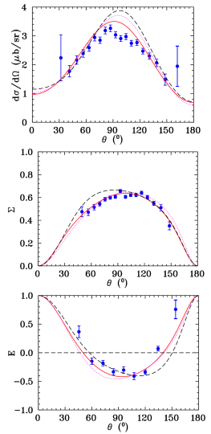

Рис. 1.
Дифференциальное сечение dσ/dΩ и спиновые асимметрии ∑ и E
(точки – эксперимент, кривые – расчет в рамках мультипольного анализа).

В эксперименте TALE измерен химический состав космических лучей в диапазоне энергий от 2 ПэВ до 2 ЭэВ.

На флуоресцентном телескопе TALE (Telescope Array Low-energy Extension) выполнено измерение состава космических лучей ультравысоких энергий. Используя черенковский свет, испускаемый частицами широкого атмосферного ливня в дополнение к флуоресцентному излучению, в рамках одного эксперимента получен состав космических лучей в рекордно широком диапазоне энергий от 2х1015 эВ до 2х1018 эВ.

- Abbasi et al. [Telescope Array Collaboration], The Cosmic-Ray Composition between 2 PeV and 2 EeV Observed with the TALE Detector in Monocular Mode, Astrophys. J. 909 (2021) 2, 178
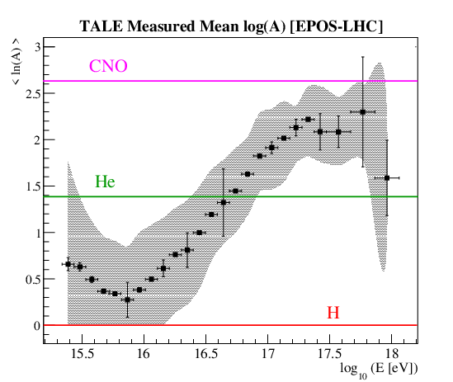
Рис. 1. Средняя атомная масса космических лучей ультравысоких энергий, измеренная в эксперименте TALE.

Выполнен расчет эффективности метода регистрации аксионоподобных частиц в сверхпроводящем цилиндрическом резонаторе

В модели аксионной электродинамики был исследован вопрос об излучении аксионоподобных частиц сверхпроводящим цилиндрическим резонатором с двумя модами накачки. С помощью численного моделирования была рассчитана плотность энергии рождённых аксионоподобных частиц для различных пар электромагнитных мод, значений массы аксионоподобной частицы и конфигураций цилиндрического резонатора, что позволило оценить оптимальные условия для производства аксионоподобных частиц. Кроме того, был рассмотрен вопрос детектирования рождённых аксионоподобных частиц при помощи отдельного резонатора с магнитным полем и были выведены ограничения на константу связи g_agg для различных комбинаций мод накачки в зависимости от массы аксионоподобной частицы.

Публикация: D.Salnikov, P.Satunin, D.Kirpichnikov, M.Fitkevich. “Examining axion-like particles with superconducting radio-frequency cavity”. JHEP 03 (2021) 143 [arXiv:2011.12871 [hep-ph]]

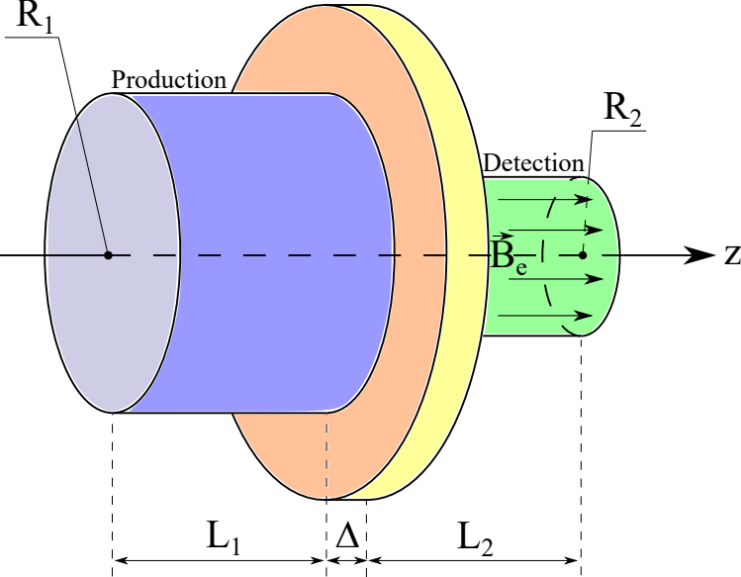

Рис. 3. Схема предлагаемой экспериментальной установки

Предложена интерпретация данных детектора Borexino в лаборатории Гран-Сассо (Италия) по измерению потока солнечных нейтрино от CNO цикла как указание на наличие потока гео-антинейтино от радиоактивного распада изотопа калия ⁴⁰К, распределённого в теле Земли.
Величина наблюдаемого превышения скорости счёта событий похожих на события от CNO нейтрино над ожидаемой из стандартной модели Солнца согласуется с величиной доли калия в Земле равной 1,5% +/- 1% от массы Земли. Такое превышение скорости счёта CNO подобных событий было предсказано в ИЯИ РАН на основании модели Богатая водородом Земля, предложенной в России.
Публикация: Интерпретация первой регистрации солнечных нейтрино CNO цикла детектором БОРЕКСИНО. Л. Б. Безруков, В. П. Заварзина, И. С. Карпиков, А. С. Курлович, А. К. Межох, С. В. Силаева, В. В. Синёв. Известия Российской Академии Наук, Серия физическая. № 4, том 85, с.566-569. 2021
Рассмотрены источники сезонных температурных вариаций средней энергии потока мюонов, обнаруженные в эксперименте LVD.

Показано, что вариации связаны с процессами генерации мюонов в верхних слоях атмосферы и прохождения мюонами слоя грунта большой толщины. Сезонные вариации средней энергии атмосферных мюонов до 10% являются новым эффектом в мюонной физике. Более высокая амплитуда сезонных вариаций космогенных нейтронов по сравнению с амплитудой вариаций интенсивности мюонов была обнаружена с помощью детектора LVD. Зависимость Nn ∝‾E_{μ}^{0.78} связывает вариации нейтронов с вариациями средней энергии мюонов. Отсюда следует, что температурный эффект, влияющий на генерацию мюонов, изменяет не только их интенсивность, но и среднюю энергию.
Рис. 4. Сезонная трансформация формы спектра мюонов, качественное представление. Красная кривая — среднегодовой спектр, синяя пунктирная — летний спектр.

Публикация: Н.Ю. Агафонова, А.С. Мальгин, "О механизме температурных вариаций средней энергии мюонов на больших глубинах", ЖЭТФ 2021, том 159, вып. 1, стр. 88–94.
DOI: 10.31857/S0044451021010077

Проведен анализ мюонов, пересекающих детектор LVD в горизонтальном направлении за 15 лет работы установки.

Горизонтальные мюоны проходят в грунте около 5 км водного эквивалента, пороговая энергия для них составляет 4.7 ТэВ. Энергетические характеристики LVD позволяют регистрировать нейтроны, образуемые мюонами в веществе детектора. Большая статистика обусловливает высокую точность определения сезонных вариаций числа нейтронов. Для установления удельного числа нейтронов использовались временные распределения импульсов с энерговыделением от 1 до 12 МэВ во временном интервале 150–650 мкс после пересечения мюоном установки.

Рис. 5. Временные распределения гамма-квантов от захватов нейтронов в веществе детектора для горизонтального потока мюонов в летнее (справа) и зимнее (слева) время. Кривая – аппроксимация данных законом f(t) = P₁exp(–t/P₂) + P₃.

Публикация: Н. Ю. Агафонова, В. В. Ашихмин, Е. А. Добрынина, Р. И. Еникеев, А. С. Мальгин, О. Г. Ряжская, И. Р. Шакирьянова, В. Ф. Якушев (и коллаборация LVD) «Измерение сезонных вариаций нейтронов от мюонов окологоризонтального направления» Известия РАН. Серия Физическая, 2021, том 85, № 4, с. 563–565. DOI: 10.31857/S0367676521040037

